《嵌入式系统原理与应用》课程作业
姓名：彭俊杰 学号：2024306100324 班级：智装备241
1. 列出 0x45 和 0x4567 1234 的二进制表达数，并按小端格式画出存储器（地址）图（表）表示出每一位来。
0x45 = 0100 0101B；
0x4567 1234 = 0100 0101 0110 0111 0001 0010 0011 0100B
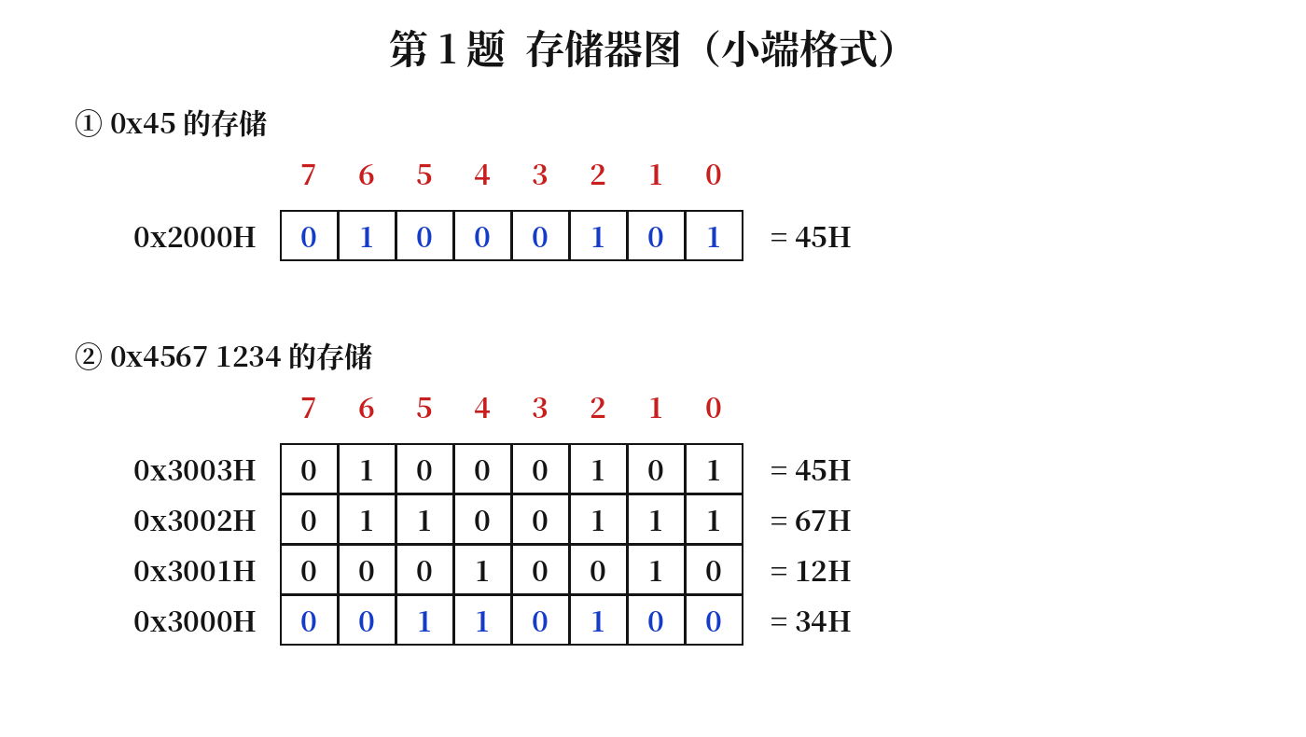
2. 为显示“CAUmy学号”字符串，在嵌入式系统编程时对应的数字量是啥，请按字节方式排列出来（即十六进制的数组）。（“学号”代入自己的学号）
0x43, 0x41, 0x55, 0x6D, 0x79, 0x32, 0x30, 0x32, 0x34,
0x33, 0x30, 0x36, 0x31, 0x30, 0x30, 0x33, 0x32, 0x34
3. 二进制运算图示演算：① 0xB9 + 0x6A ② 0xB9 − 0x6A ③ 0x6789 BCDF & 0xF000 0000 ④ 0x5634 7819 | 0x0A0A FFFF
① 加法：0xB9 + 0x6A
1 0 1 1 1 0 0 1
+ 0 1 1 0 1 0 1 0
----------------
1 0 0 1 0 0 0 1 1 = 1 0010 0011B
② 减法：0xB9 − 0x6A
1 0 1 1 1 0 0 1
- 0 1 1 0 1 0 1 0
----------------
0 1 0 0 1 1 1 1 = 0100 1111B
③ 按位与：0x6789 BCDF & 0xF000 0000
0110 0111 1000 1001 1011 1100 1101 1111 (0x6789 BCDF)
& 1111 0000 0000 0000 0000 0000 0000 0000 (0xF000 0000)
-------------------------------------------
0110 0000 0000 0000 0000 0000 0000 0000 = 0x6000 0000
④ 按位或：0x5634 7819 | 0x0A0A FFFF
0101 0110 0011 0100 0111 1000 0001 1001 (0x5634 7819)
| 0000 1010 0000 1010 1111 1111 1111 1111 (0x0A0A FFFF)
-------------------------------------------
0101 1110 0011 1110 1111 1111 1111 1111 = 0x5E3E FFFF
4. 简述计算机系统、嵌入式系统、现代车辆或智能农机电子控制系统的定义，并说明它们之间的关系。
（1）计算机系统：由硬件和软件组成的整体。硬件包括运算器（ALU）、控制器（CU）、存储器、输入设备、输出设备五大部分（运算器与控制器合称中央处理器 CPU）；软件分为系统软件与应用软件。
（2）嵌入式系统：以应用为中心，以微电子技术、控制技术、计算机技术和通信技术为基础，强调软硬件的协同性与整合性、软硬件可剪裁的应用系统。特点：嵌入式、专用性、计算机系统；面向特定应用场合、系统内核小、可裁剪、可靠性、实时性、功耗低、需开发工具。
（3）现代车辆/智能农机电子控制系统：以电子控制单元 ECU（微处理器或微控制器）为核心的闭环电子控制系统：传感器采集控制对象（汽车、农装等）的物理变量（位移、温度、速度、流量、力、声音等）转换为电子测量值，送 ECU 进行数据处理，输出经信号放大和驱动后控制执行器产生力和运动，作用于控制对象。
（4）三者之间的关系：
计算机系统（硬件+软件，最一般的概念）
嵌入式系统（其中专用、可裁剪、嵌入设备的分支）
车辆/农机电控系统（嵌入式系统在车辆/农机领域的具体应用，核心为 ECU）
5. 查阅一个应用嵌入式系统的农机装备（如自动导航拖拉机、苹果分级筛选机、苹果烘干机等），说明嵌入式应用系统的各个组成。
GNSS 自动导航拖拉机
组成部分 | 在自动导航拖拉机上的体现
① 嵌入式计算机系统 | 以 MCU（单片机，如 STM32 类）为主芯片的导航控制器（ECU），运行路径跟踪与转向控制程序
② 输入元件 | GNSS 接收机（定位）、航向/姿态传感器、转向角度传感器、轮速传感器
③ 输出元件 | 电控液压转向阀/转向电机（执行转向）、报警灯、继电器（农具升降）
④ 人机交互元件 | 触摸显示屏、按键（设定作业航线/AB 线、显示轨迹）
⑤ 通信互联 | 4G/5G 远程管理、CAN 总线、RTK 差分定位数据链、蓝牙
⑥ 电源供给 | 拖拉机蓄电池 + DC-DC 降压模块，为控制器与传感器供电
工作闭环：GNSS/传感器测出拖拉机相对期望路线的位置偏差 → 导航控制器（ECU）解算转向指令 → 执行器（液压转向/转向电机）动作 → 拖拉机回到期望路径 → 传感器再次测量，形成闭环。
6. 画简图说明微型计算机结构和嵌入式系统结构的基本组成，标出各部分的名称。
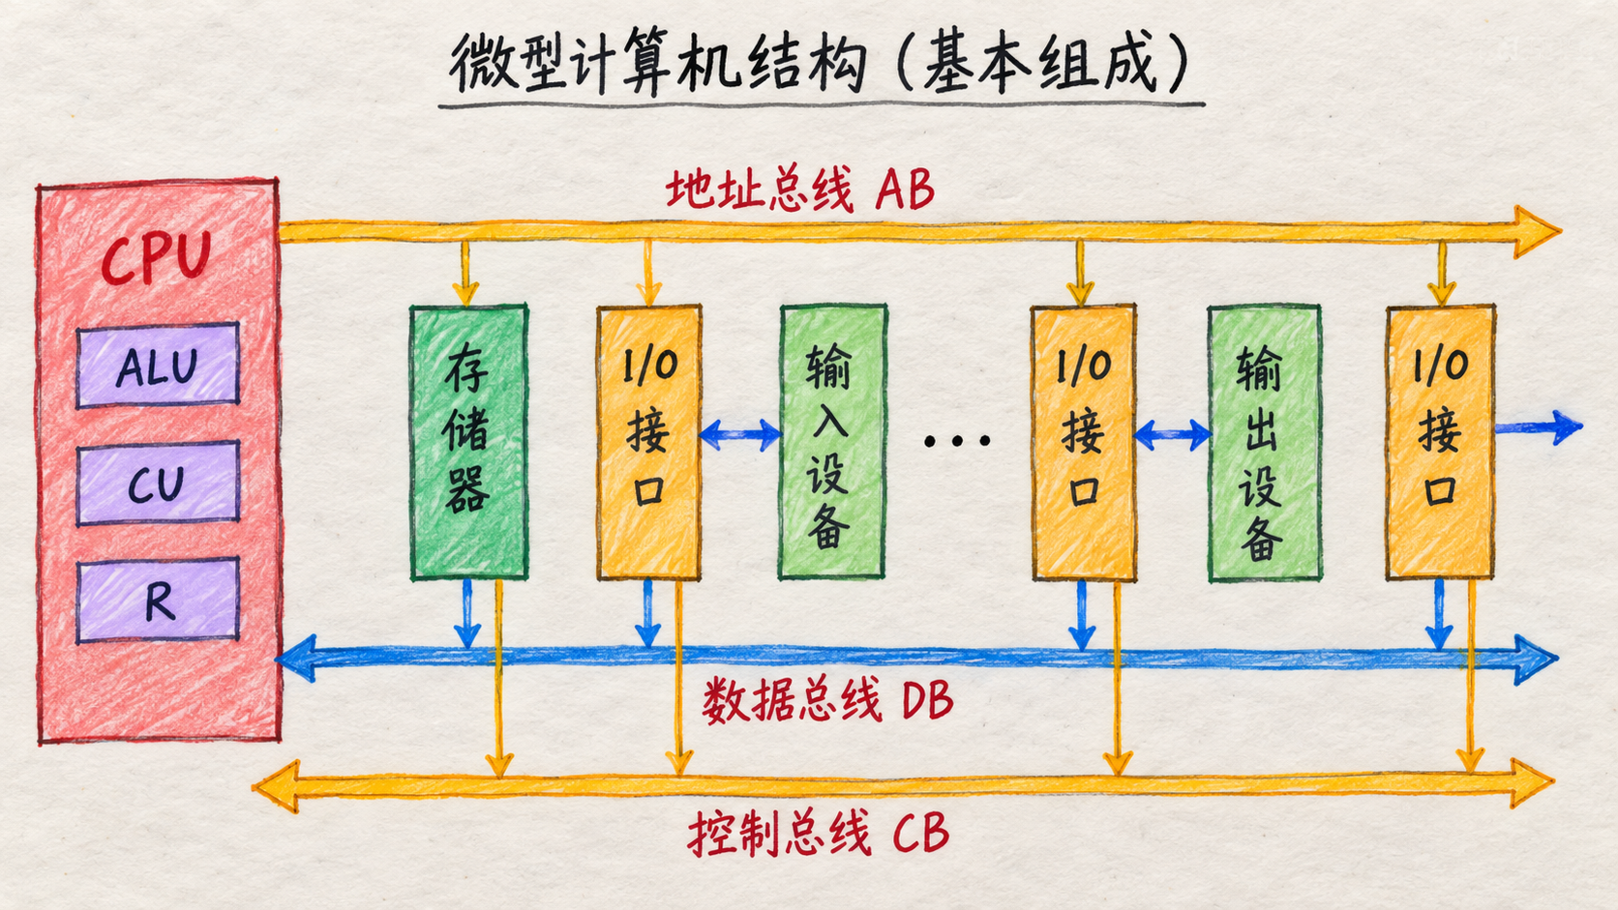
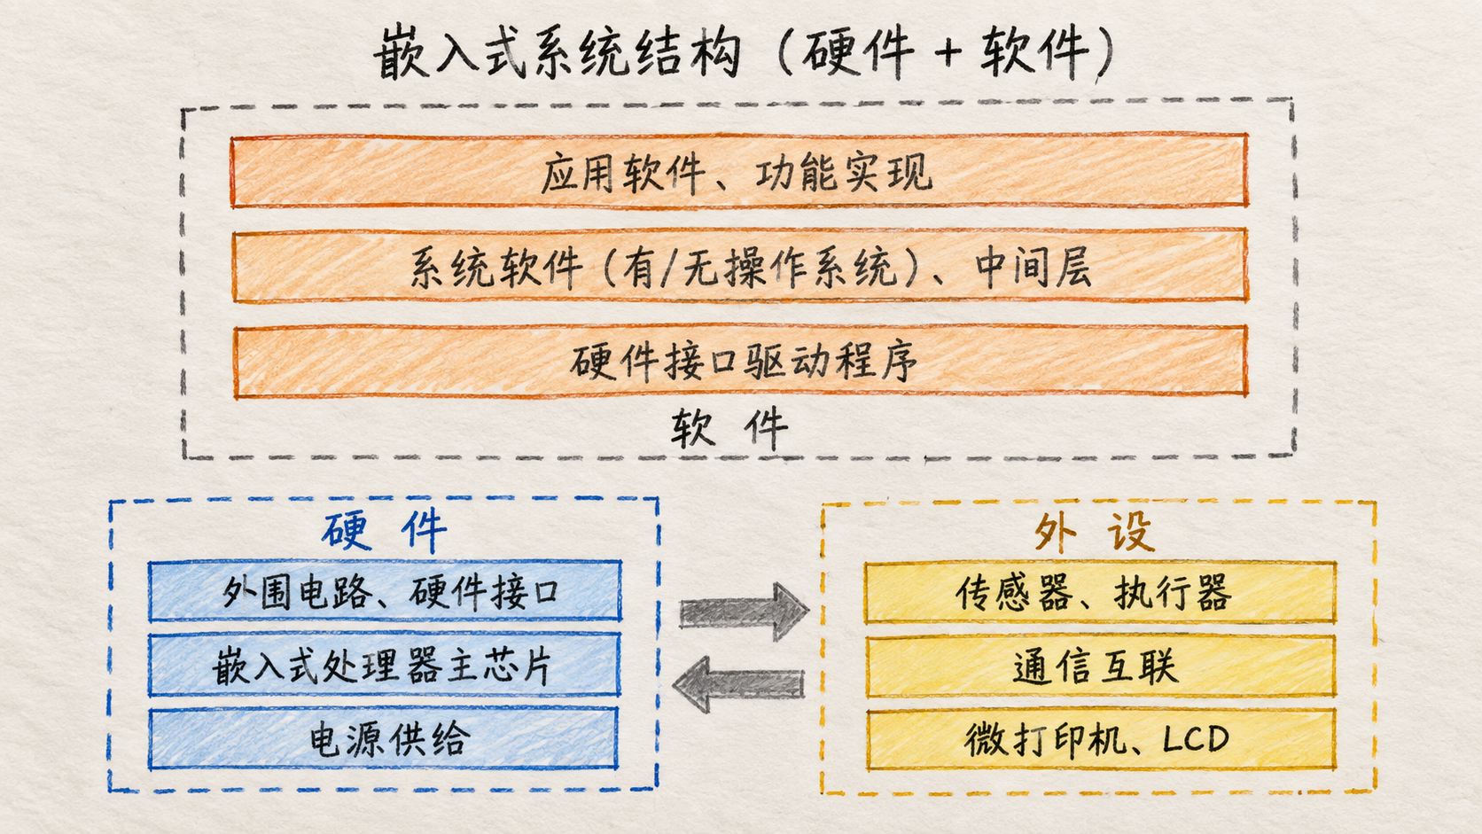
7. 说明下列英文缩写的含义：ECU、V2X、CPU、MCU、MPU、DSP、SOC、ROM、E2PROM、Flash Memory、RAM、SRAM、DRAM、CISC、RISC、ISA、IDE、ISP。

1. ECU（Electronic Control Unit，电子控制单元）：汽车/农装电子控制系统的核心，以微处理器或微控制器为中心构成的控制单元
2. V2X（Vehicle to Everything，车联网）：车辆与车、路、人、云之间的通信互联技术（课件正文未展开，属补充内容）
3. CPU（Central Processing Unit，中央处理器）：运算器 + 控制器集成在一块芯片上，是计算机的运算与控制核心
4. MCU（Microcontroller Unit，微控制器（单片机））：把 CPU、存储器、I/O 接口集成在一颗芯片上，嵌入式系统主流处理器
5. MPU（Microprocessor Unit，微处理器）：只集成 CPU 的处理器芯片，需外扩存储器与接口电路
6. DSP（Digital Signal Processor，数字信号处理器）：面向数字信号处理（乘加运算密集）算法的专用处理器
7. SOC（System on Chip，片上系统）：把处理器、存储器、外设等整个系统集成在一颗芯片上
8. ROM（Read-Only Memory，只读存储器）：非易失存储器，断电不丢失，用于存放程序和固定数据
9. E2PROM（Electrically Erasable PROM，电可擦除可编程只读存储器）：可电擦除、按字节改写的 ROM（28 系列，如 2864）
10. Flash Memory（闪存）：非易失、电擦除、大容量（29 系列，如 29F64；U 盘、SSD 的存储介质）
11. RAM（Random Access Memory，随机存取存储器）：可读写的易失存储器，断电丢失，存放运行中的数据
12. SRAM（Static RAM，静态随机存取存储器）：用触发器存储、不需刷新，速度快、容量小（62 系列，如 6264）
13. DRAM（Dynamic RAM，动态随机存取存储器）：用电容存储电荷、需定期刷新，集成度高、价格低（如 41256）
14. CISC（Complex Instruction Set Computer，复杂指令集计算机）：指令少而复杂、长度可变、多时钟周期、不利于流水线，以硬件为中心设计（x86 系列）
15. RISC（Reduced Instruction Set Computer，精简指令集计算机）：指令精简、定长、单周期、利于流水线，以软件为中心设计（ARM 系列）
16. ISA（Instruction Set Architecture，指令集架构）：CPU 能执行的全部指令的集合，是硬件与软件之间的接口（如 x86、ARM）
17. IDE（Integrated Development Environment，集成开发环境）：集编辑、编译、调试、仿真于一体的开发软件（Keil μVision、STM32CubeIDE 等）
18. ISP（In-System Programming，在系统编程）：通过下载线把程序直接烧录到目标板上的芯片，无需取下芯片（STC-ISP 等）

